Госдума приняла закон о наказании за склонение в Сети к употреблению наркотиков

17 февраля 2021

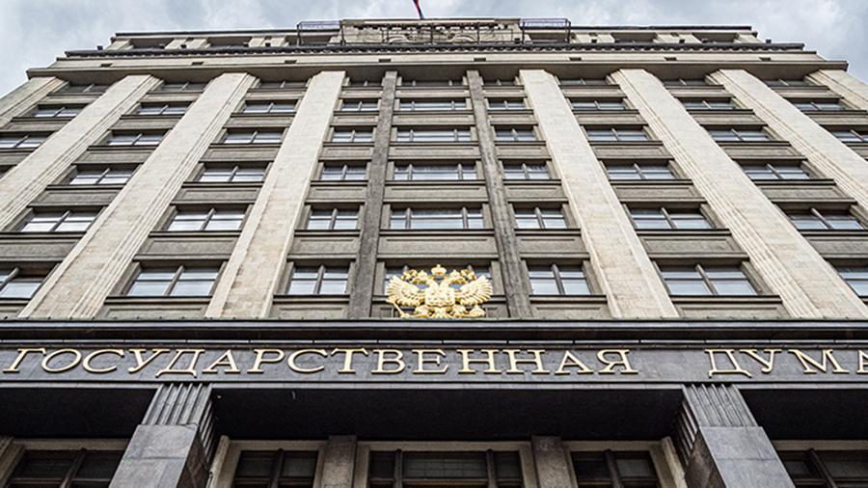
Государственная дума в ходе первого пленарного заседания 10 февраля приняла решение об установлении наказания за склонение в интернете к употреблению наркотиков. Виновным будет грозить до 10 лет тюрьмы.
Инициатива принадлежит членам думской комиссии по расследованию фактов вмешательства в дела РФ извне. Они предлагают внести изменения в ст. 230 Уголовного кодекса и ст. 151 Уголовно-процессуального кодекса РФ.
В часть 2 ст. 230 предлагается внести пункт об установлении уголовной ответственности за склонение к употреблению наркотических веществ и их аналогов с использованием информационно-телекоммуникационных сетей.

В Госдуме также предлагают предусмотреть наказание в виде лишения свободы до 15 лет и запрет на право занимать некоторые должности на срок до 20 лет тем, кто будет виновен в склонении к употреблению наркотиков, которое повлечет смерть двух и более лиц.
«С каждым годом растет число преступников, которые, пользуясь анонимностью интернета, пропагандируют потребление наркотиков, создают на них спрос, размещают сведения, где их можно приобрести. Основными потребителями этой информации становятся совсем молодые люди, часто — несовершеннолетние. Это адекватное наказание для тех, кто вовлекает молодых людей в наркопотребление и, по сути, убивает», — высказал свое мнение по поводу проекта председатель Госдумы Вячеслав Володин.
Ранее, 4 февраля, президент России Владимир Путин утвердил административную ответственность за пропаганду и незаконную рекламу так называемого веселящего газа (закиси азота).
Поправки вносятся в Кодекс об административных правонарушениях (КоАП). В частности, он дополняется отдельной ст. 6.13 «Пропаганда закиси азота».
Так, за пропаганду или незаконную рекламу «веселящего газа» установлен для граждан штраф в размере от 1 тыс. до 2 тыс. рублей, для должностных лиц — от 10 тыс. до 20 тыс. рублей, для индивидуальных предпринимателей — от 10 тыс. до 20 тыс. рублей, а для юридических лиц — от 50 тыс. до 150 тыс. рублей.

